
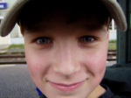
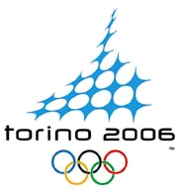
Nejvíce mustangů si ze
soutěžě odnesl rak
V minulém Hlásínku jste si mohli tipnout na výsledky letošní zimní olympiády v Turíně. Čtyři z Vás tak chytře učinili. Chytře proto, že jsme při vyhodnocování Mustangy nešetřili. Jen za účast v obou částech soutěže bylo 10 Mustangů. Nakonec to dopadlo takto:
RAK 31M
Klíšťák 25M
luck 8M
kryštof 13M

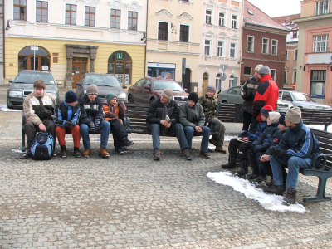
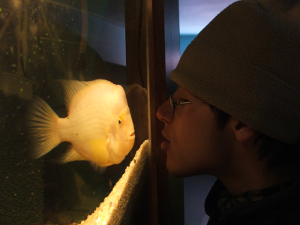
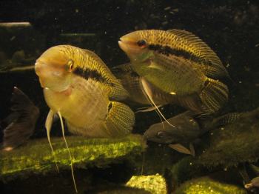
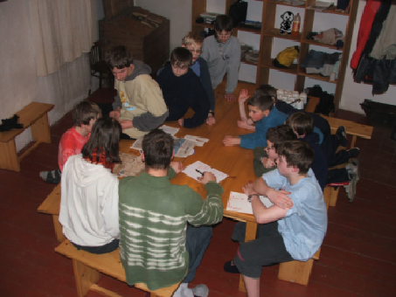
Nezapomeňte! Kdo mě na tomto papíře první objeví a ukáže někomu, kde jsem, dostane 5 Mustangů! A příště hrajeme znovu, budu schovaný v každém čísle až do prázdnin.
Hlásínek

